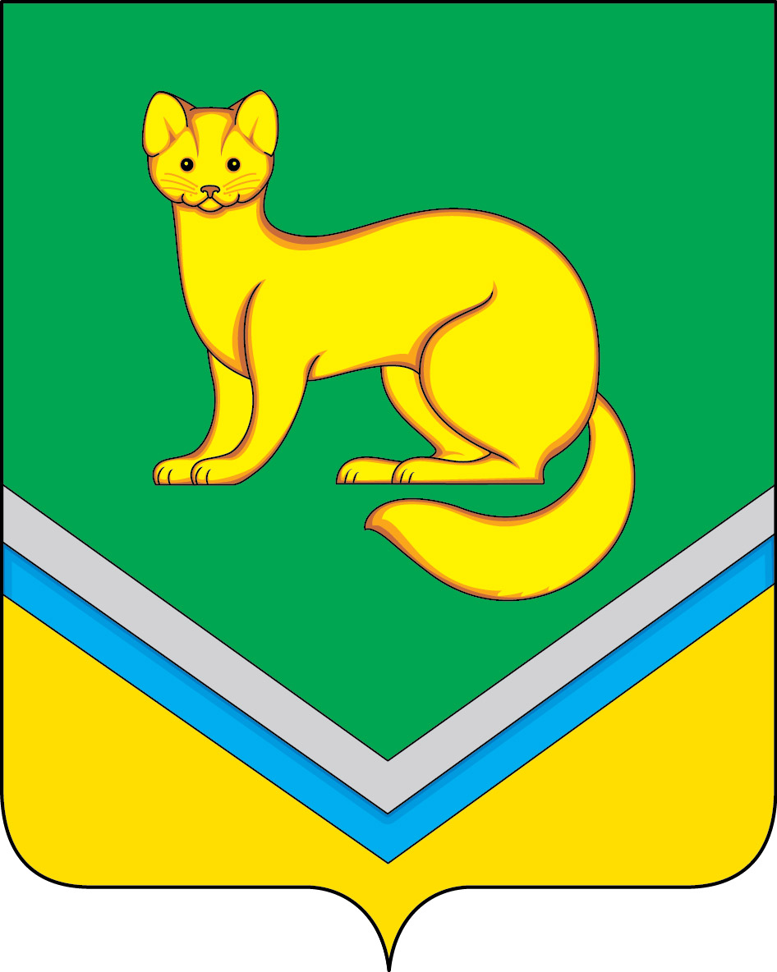

АДМИНИСТРАЦИЯ

СЕЛЬСКОГО ПОСЕЛЕНИЯ УНЪЮГАН

Октябрьского района
Ханты-Мансийского автономного округа-Югры
ПОСТАНОВЛЕНИЕ

ПОСТАНОВЛЕНИЕ

ПОСТАНОВЛЕНИЕ
от 09 марта 2016г. № 87
п. Унъюган

Об участии
в торжественном мероприятии

В соответствии с пунктом 4.2.3 статьи 4 решения Совета депутатов сельского поселения Унъюган от 05.03.2014 №5 «Об утверждении Положения о Порядке обеспечения деятельности органов местного самоуправления сельского поселения Унъюган», постановлением Администрации сельского поселения Унъюган от 15.05.2014 № 101 «О порядке и нормах расходования денежных средств на представительские расходы Администрации сельского поселения Унъюган»:
1. Принять участие в торжественном мероприятии, посвящённом празднованию 10-летия со дня образования ООО ЧОО «пРОгреССИЯ» 11 марта 2016 года.
2. Утвердить смету расходов на приобретение памятного подарка согласно приложению.
3. Финансово - экономическому отделу Администрации сельского поселения Унъюган (Чернавских О.В.) обеспечить финансирование мероприятий по подразделу 0104 «Функционирование Правительства Российской Федерации, высших исполнительных органов государственной власти субъектов Российской Федерации, местных администраций» согласно утверждённых бюджетных ассигнований бюджета сельского поселения Унъюган на 2016 год.
4. Контроль за исполнением постановления оставляю за собой.

Глава сельского поселения Унъюган В.И. Деркач

